Отчет о проделанной работе МБУ ДК «Восток»
за период с 11 августа по 17 августа 2025 года

12.08. в Доме культуры "Восток", прошел бесплатный показ для детей мультфильма «Приключения поросенка Фунтика». Мероприятие собрало множество детей, которые с интересом следили за увлекательными приключениями забавного поросёнка и его друзей. Показ мультфильма стал не только развлекательным, но и образовательным событием, где ребята узнали о дружбе, смелости и важности помощи друг другу.
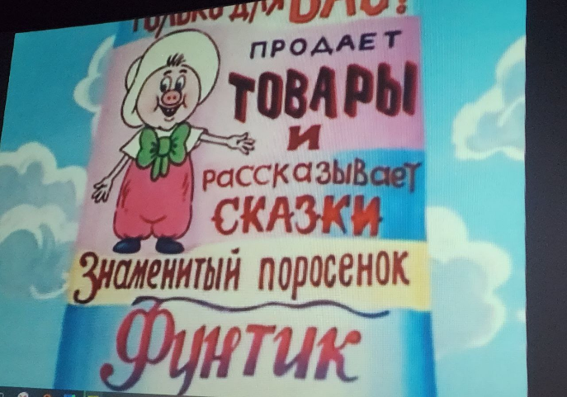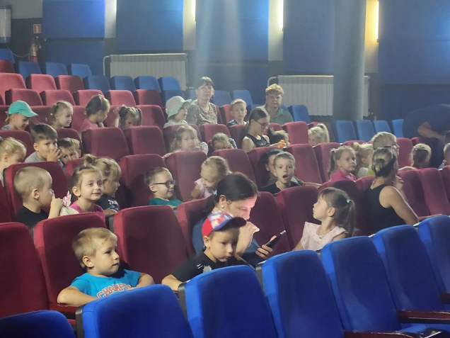

14.08. в Доме культуры прошла развлекательная программа для детей «Нескучные каникулы». Дети с восторгом принимали участие в увлекательных играх, танцах и веселых конкурсах. Каждый малыш смог проявить свои таланты, а смех и радость звучали на протяжении всей программы.
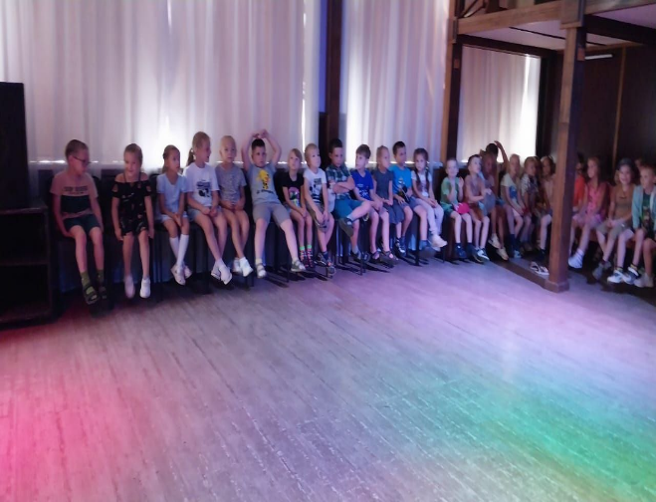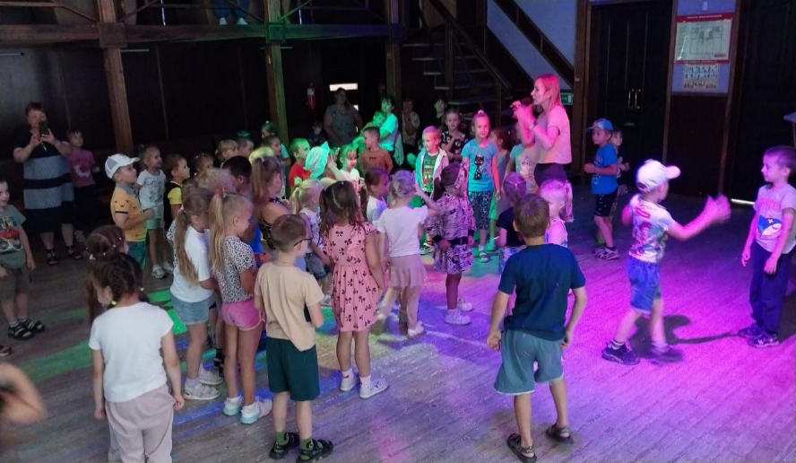
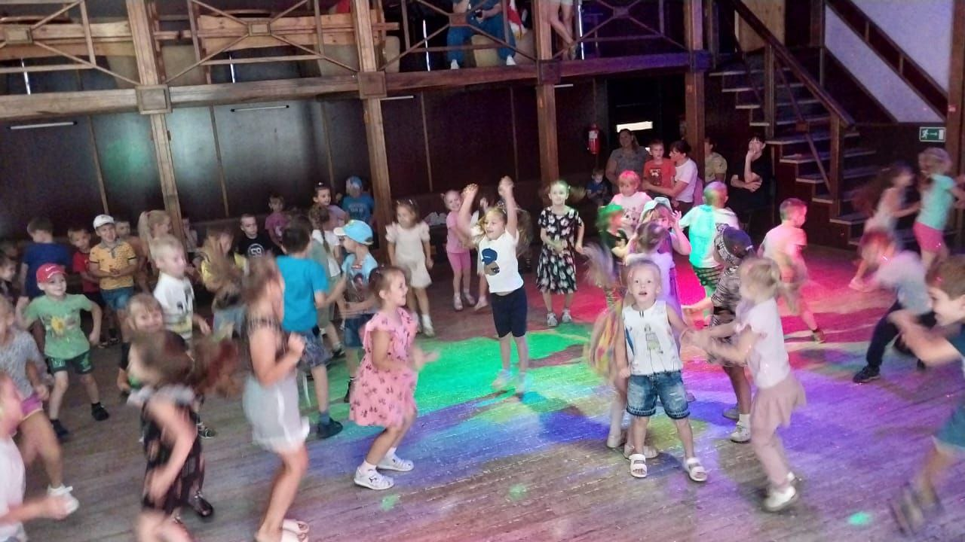

15.08. на площадке у ДК «Восток» прошел очередной выпуск досугового проекта «Творческие встречи». Вечер, полный творчества и вдохновения! Участники смогли продемонстрировать свои музыкальные номера и прочитать стихотворения. Это уникальная возможность поддержать начинающих артистов и насладиться атмосферой искусства и креативности.

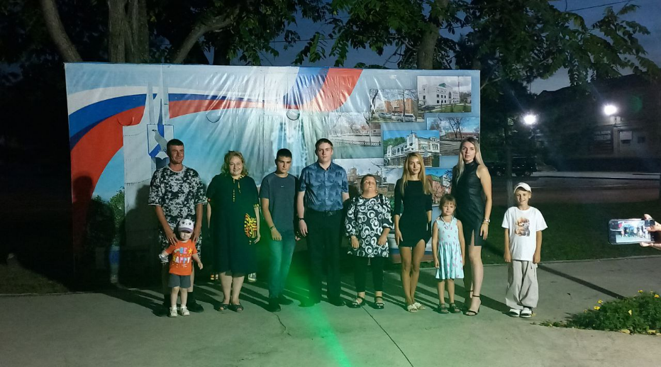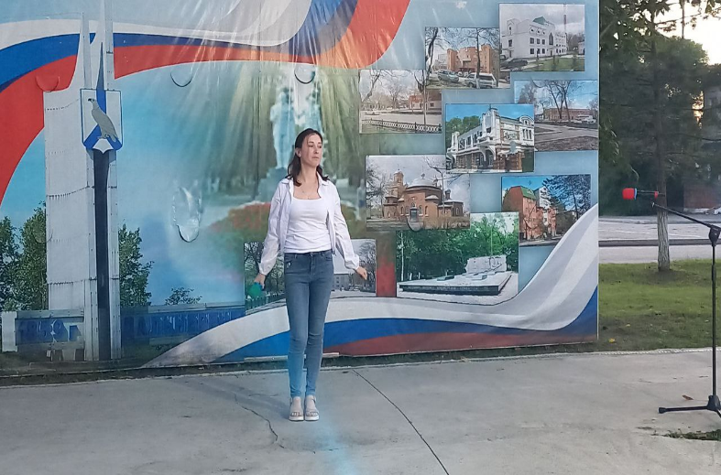

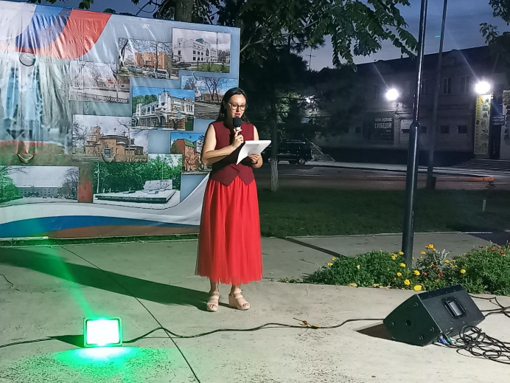

15.08. в сквере у Дома культуры прошел фестиваль «Уличное кино». Жители и гости города посмотрели советскую кинокомедию «Женатый холостяк». Этот вечер оказался по-настоящему насыщенным и интересным.

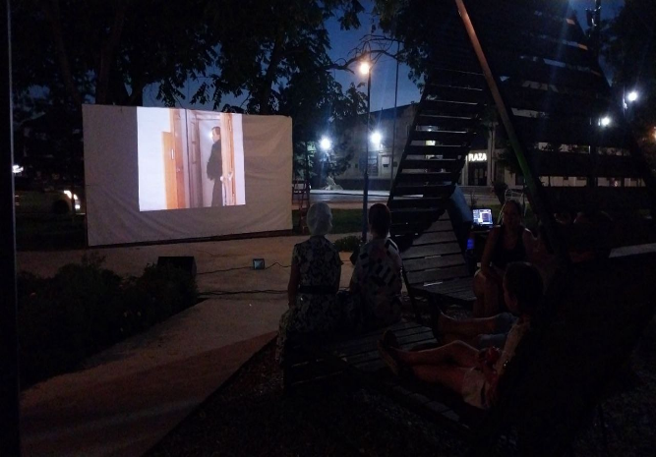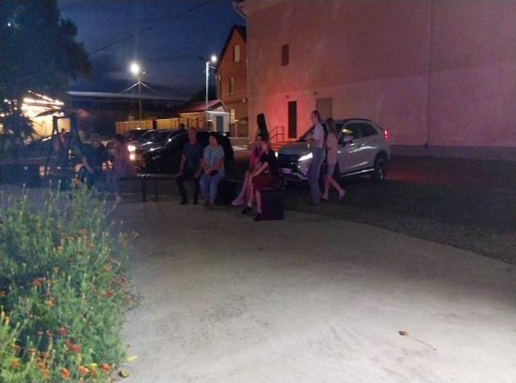
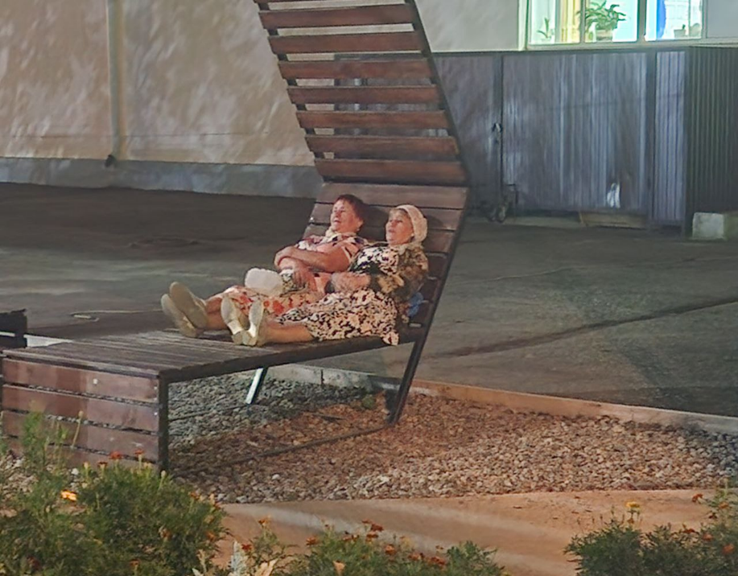

Дом культуры имени В. Сибирцева
12.08. в Доме культуры имени В.Сибирцева для воспитанников детского сада прошел показ мультипликационных фильмов из серии «Незнайка и Весёлые человечки». Дети посмотрели мультфильм о приключениях Незнайки и жителей Цветочного города.
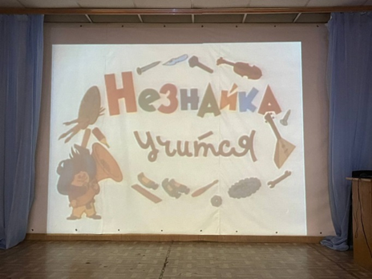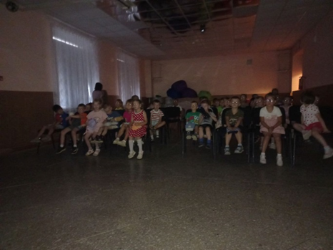
14.08 в Доме культуры имени В.Сибирцева для жителей микрорайона прошёл кинопоказ семейного фильма «Волшебники». Фильм снят по мотивам сказочной повести советского писателя Юрия Томина «Шёл по городу волшебник».
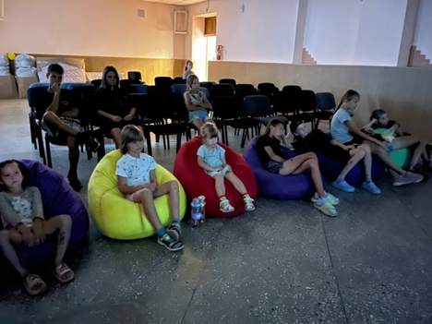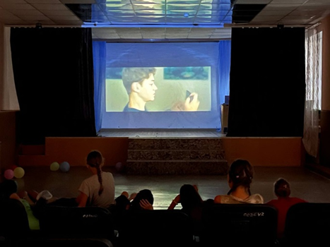

15.08. В Доме культуры имени В. Сибирцева прошла весёлая игровая дискотека для детей «Лето зажигай!». Ребята с удовольствием принимали участие в конкурсах, играх и танцевали под зажигательную музыку.
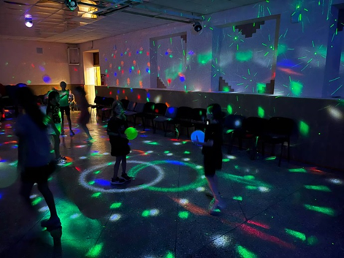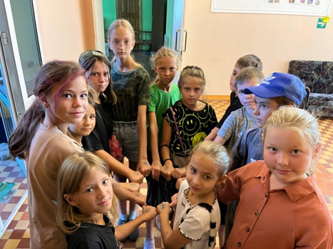

Лазовский клуб

12.08 в Лазовском клубе прошла познавательная программа для детей «Будь природе другом». В ходе мероприятия участники узнали, что такое экология, как нужно беречь природу, ее ресурсы и какое влияние человек оказывает на окружающую среду

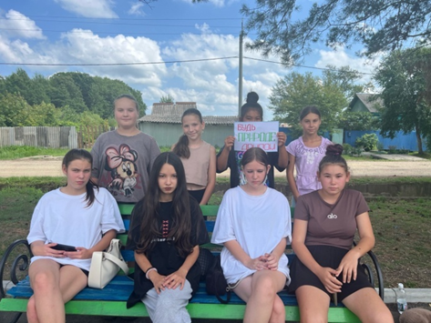

14.08. в Лазовском клубе на базе клубного формирования «Вдохновение» проведена лекция для жителей села «Цифровой рубль: мифы и реальность». Участники лекции познакомились с понятием «цифровой рубль», а также разобрали мифы и реальность данной темы.

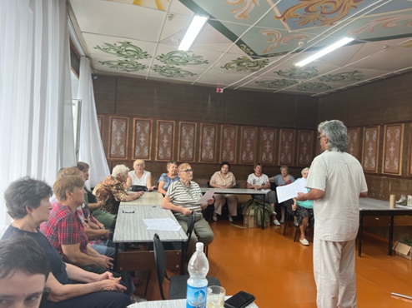

15.08. в Лазовском клубе на база клубного формирования «Вдохновение» проведен познавательный час 50+ «Вспомним всех поименно», приурочено к 80 –летию Великой Отечественной войны, архивные данные о земляках.

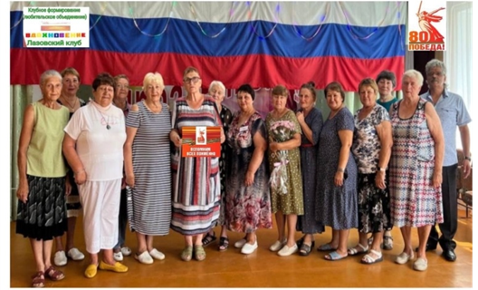

16.08. в Лазовском клубе прошел познавательный час у выставки детских рисунков «Летний карандаш». Каждый участник выставки рассказал о своем рисунке и показал какую технику рисования использовал для этого.

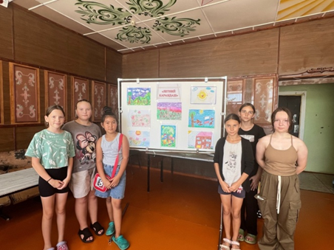

Клуб «Космос» с. Грушевое
14.08 в клубе «Космос» прошла познавательная программа для детей «Первый спас медку припас», посвящённую Медовому Спасу. Участники мероприятия узнали много интересного из истории праздника. Отвечали на вопросы викторины о целебных свойствах мёда, определяли на вкус какому сорту принадлежит мёд. Все гости праздника получили массу полезных знаний и огромное удовольствие от встречи.

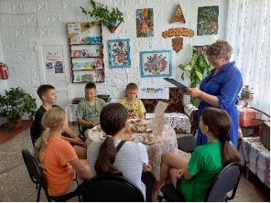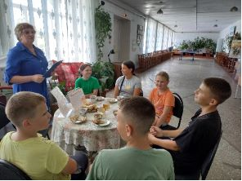

16.08 в клубе «Космос» прошел просветительский час для жителей села «Я расскажу вам о войне». Ведущая рассказала о трагических днях в истории нашей страны, назвала важные сражения и имена героев этих сражений. Рассказ сопровождался просмотром исторической кинохроники «Начало Второй мировой войны».

